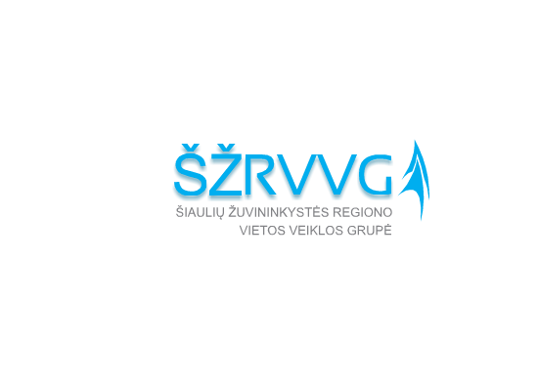

KVIETIMAS TEIKTI VIETOS PROJEKTUS Nr. 39

Šiaulių žuvininkystės regiono vietos veiklos grupė (toliau – ŽRVVG) kviečia teikti vietos projektus pagal žvejybos ir akvakultūros regiono Šiaulių ŽRVVG vietos plėtros strategiją ,,Šiaulių ŽRVVG vietos plėtros strategijos iki 2023 m.“ (toliau – VPS) priemonę: „Mokymasis visą gyvenimą akvakultūros srityje“ kodas BIVP-AKVA-SAVA-4.
„Mokymasis visą gyvenimą akvakultūros srityje“  (kodas BIVP -AKVA-SAVA-4) | Remiamos veiklos: keitimasis žiniomis bei informacija, mokymai, kurie vykdomi taikant inovatyvias, lanksčias mokymų formas, geriausios praktikos sklaida, metodinė pagalba, siekiant užtikrinti mokymų prieinamumą ir kad mokymai būtų susiję su mokymusi visą gyvenimą akvakultūros srityje, kad naudos gavėjai įgautų naujų žinių, kurios padėtų efektyviai įgyvendinti vietos projektuose keliamus tikslus ir uždavinius.
 | Tinkami vietos projektų vykdytojai: ŽRVVG teritorijoje registruoti ir veiklą vykdantys pelno nesiekiantys juridiniai asmenys, įregistruoti pagal LR asociacijų, viešųjų įstaigų (išskyrus viešąsias įstaigas, kurių viena iš steigėjų yra savivaldybė ar valstybė), labdaros ir paramos fondų įstatymus (išskyrus ŽRVVG).
Kvietimui skiriama VPS paramos lėšų suma 5 040,00(penki tūkstančiai keturiasdešimt) Eur.
Didžiausia galima parama vienam vietos projektui įgyvendinti
5 040,00(penki tūkstančiai keturiasdešimt) Eur.
Eur.
 | Paramos vietos projektui įgyvendinti lyginamoji dalis iki 100 proc.
 | Finansavimo šaltiniai: EJRŽF ir Lietuvos Respublikos valstybės biudžeto lėšos

Bendra kvietimo teikti vietos projektus suma 5 040,00 Eur iš EJRŽF ir Lietuvos Respublikos valstybės biudžeto lėšų. Iš jų: 4 284,00 Eur EJRŽF lėšos.
Vietos projektų finansavimo sąlygų aprašas, paraiškos ir verslo plano formos skelbiami šioje interneto svetainėje www.siauliuzrvvg.lt , taip pat ŽRVVG biure adresu J. Basanavičiaus g. 41-4 (II a.), Šiauliai, LT -76213
Kvietimas teikti vietos projektus galioja nuo 2022 m. birželio 10 d. 9.00 val. iki 2022 m. liepos 22 d. 16.00 val.
Vietos projekto paraišką turi pasirašyti ir ją pateikti vietos projekto paraišką teikiančio juridinio asmens vadovas arba tinkamai įgaliotas asmuo (juridinio asmens įgaliojimas laikomas tinkamu, jeigu jis pasirašytas juridinio asmens vadovo ir ant jo uždėtas to juridinio asmens antspaudas, jeigu jis antspaudą privalo turėti).
Tinkamu vietos projekto paraiškos pateikimo būdu laikomas asmeniškas vietos projekto paraiškos pateikimas, kai vietos projekto paraišką tiesiogiai teikia pareiškėjas ar jo įgaliotas asmuo VPS vykdytojas adresu, nurodytu Skelbime.
Vietos projektų paraiškos, pateiktos kitu būdu (pvz., paštu, per kurjerį) nei nurodyta Skelbime, yra laikomos pateiktomis netinkami ir negali būti registruojamos. Netinkamu būdu pateiktų vietos projektų paraiškų teikėjai per 5 (penkias) darbo dienas VPS vykdytojo turi būti informuojami, kad jų vietos projektų paraiškos buvo pateiktos netinkamu būdu, dėl to neregistruojamos.
Per vieną konkrečios VPS priemonės paramos paraiškų priėmimo laikotarpį vietos projekto paraiškos teikėjas gali pateikti vieną projekto paraišką.
Vietos projektų paraiškos priimamos Šiaulių ŽRVVG biure darbo dienomis darbo metu, adresu J. Basanavičiaus g. 41-4 (II a.), Šiauliai. Karantino metu, prieš atvykstant pateikti paraiškos, prašome informuoti apie atvykimą žemiau nurodytais telefonais.
Informacija apie kvietimą teikti vietos projektus ir vietos projektų įgyvendinimą teikiama tel.: 8616 73039, 8614 09410; el. p.: kestutis@vaicaitis.lt , danute.inter5@gmail.com arba žodžiu iš anksto susitarus Šiaulių ŽRVVG biure J. Basanavičiaus 41-4 (II a.), Šiauliai.

